Отчёт о работе кружка «Говорунчик»
за 2020 – 2021 г.
Программа логопедического кружка составлена для детей 4– 5 лет и ориентирована на развитие и коррекцию речи детей.
Цель: Развитие коммуникативных способностей детей в условиях дополнительного образования детей в ДОУ.
Задачи: Развитие слухового внимания и слухового восприятия, фонематического слуха. Развитие моторики артикуляционного аппарата. Развитие дыхания. Развитие мелкой моторики. Формирование правильного звукопроизношения. Расширение словарного запаса. Формирование связной речи. Воспитание культуры речевого общения; умение слушать рассказы и высказывания других детей; воспитывать у детей выразительность речи.
На протяжении учебного года проводилась работа с подгруппой детей с октября по май. Число воспитанников, занимающихся в кружке – 10 человек.

Формы работы с детьми и методы обучения: Занятие строится в форме единой сюжетной линии. Главный герой занятий в кружке – игрушка Бегемотик Жужа, у которого много разных друзей. По мере изучения тем, дети знакомятся с разными персонажами, которых приглашает с собой Жужа. Эти персонажи – логопедические игрушки - надеваются на руку взрослого и поддерживают эмоциональное общение педагога с детьми. А так же просто яркие и узнаваемые всеми куклы: Буратино, Лунтик, Незнайка и т.п.
Вовлечение детей в сюжет становится для них эмоционально значимым, позволяет раскрыть их личностные качества, преодолеть речевой негативизм, воспитывает чувство взаимопомощи.
Частая смена и, соответственно, новизна заданий увеличивают концентрацию внимания, снижают утомляемость малышей; дозированность заданий способствует прочности усвоения материала.
В работе предусмотрено использование нетрадиционных методов: Су – джок терапия, массажные мячики, игры с бельевыми прищепками, игры с пуговицами и различной крупой.

Формы работы с родителями:
- проведение родительских собраний.
- оформление папок – передвижек с советами по речевому развитию детей.
- индивидуальные консультации.

Каждое занятие состояло из нескольких частей и включало в себя:
- постоянный ритуал начала занятий – артикуляционная гимнастика в виде артикуляционных упражнений со стихами и картинками или артикуляционных сказок, очень полюбившихся детьми;
- дыхательные упражнения (игры, направленные на развитие дыхания);
- пальчиковые игры;
- развитие фонематического восприятия (игры);
- развитие связной речи (описание игрушек, заучивание стихотворений, беседы о временах года, о цветах, животных и т. д. ) ;
- обсуждение занятия с детьми.

В результате проведенной работы дети научились лучше вслушиваться в обращенную речь, выделять названия предметов, действий, признаков, понимать обобщающие понятия, понимать и использовать грамматические формы. В процессе занятий развивались такие качества, как мелкая пальчиковая и артикуляционная моторика, мимическая мускулатура, интонационная сторона речи, звуковая культура речи: темп, дикция, сила голоса. Повысился уровень фонематического восприятия и улучшилось произношение трудных звуков,
Воспитанники кружка активно принимали участие во всех играх и заданиях, получая при этом положительные эмоции от совместной речевой деятельности.
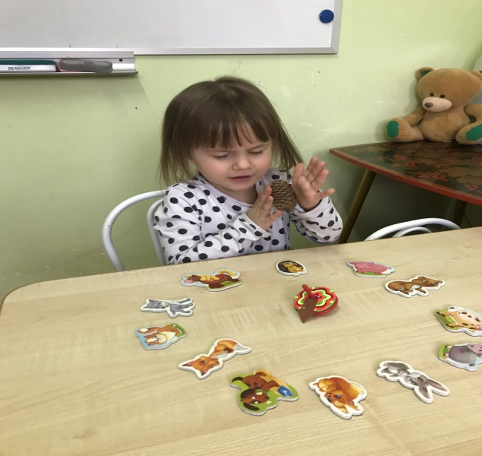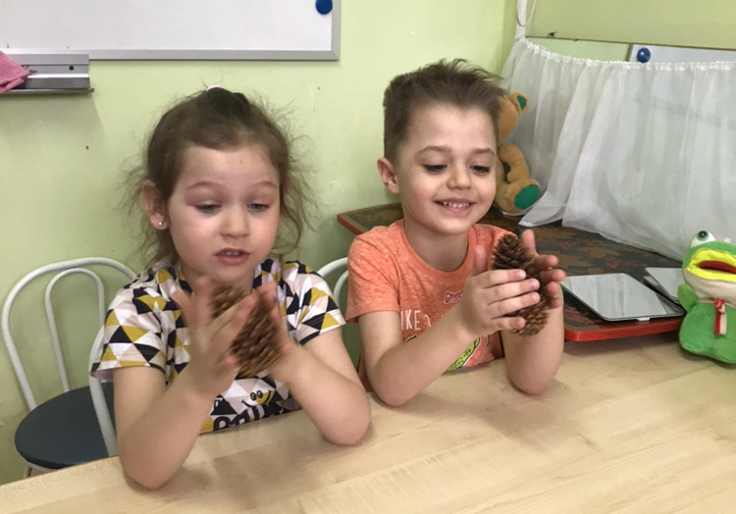

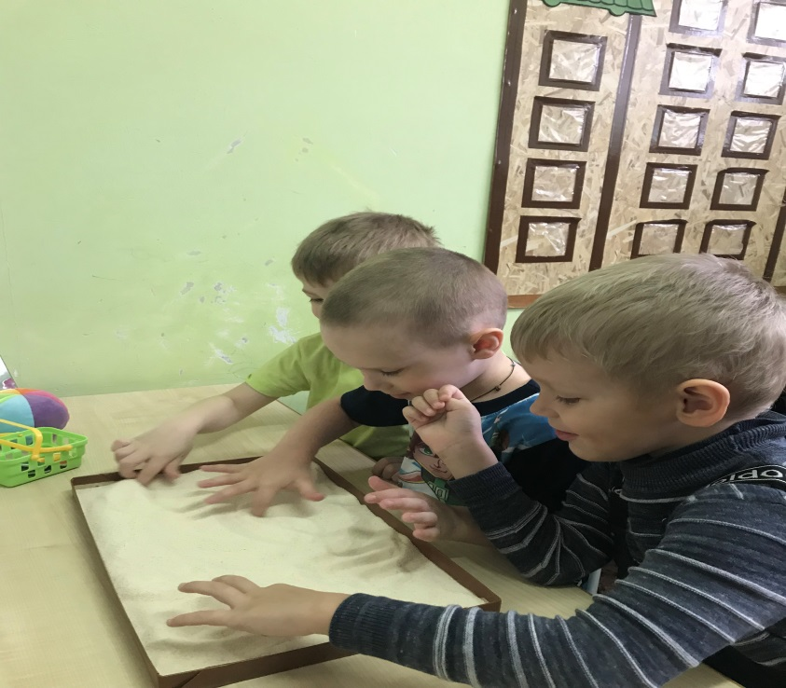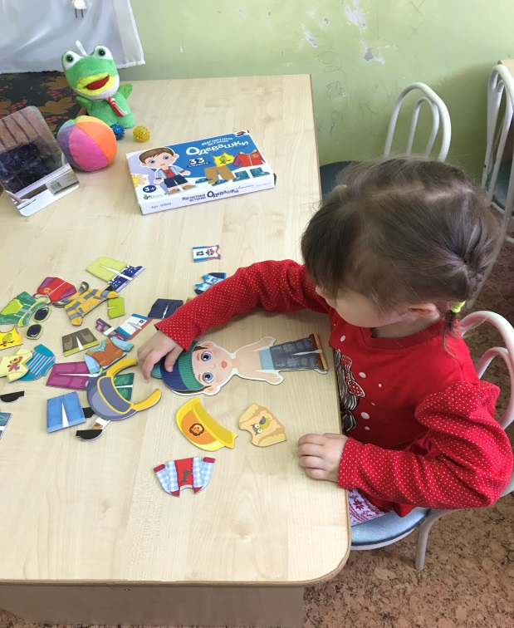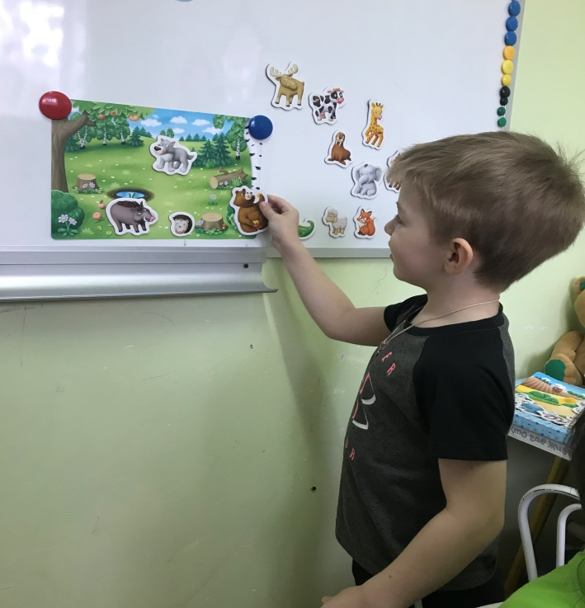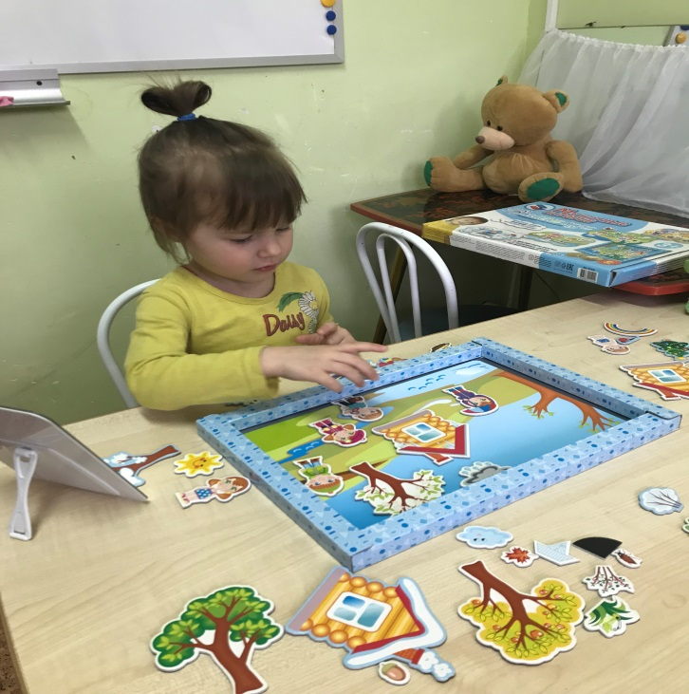
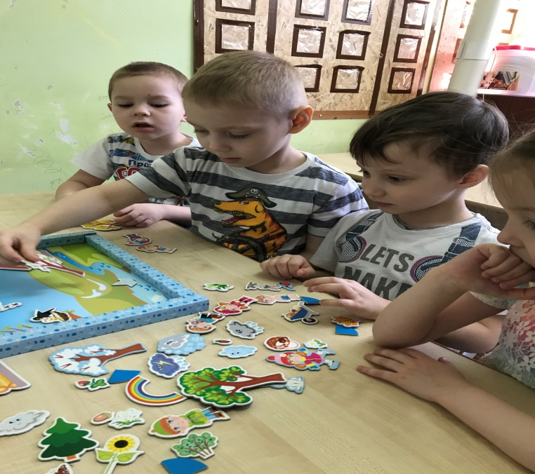

Группа | Количество детей, включенных в список в начале года |  |  |  |  |  | Занималось с логопедом | Выпушено в течение года |  |  | Оставлено для продолжения занятий | Направлено в логопедическую группу | Выбы-  ло
 | Всего | Логопедические заключения |  |  |  |  |  | Всего | Чистая речь | Значительные  улучшения
 |  | ФНР | ФФНР | ОНР | ЗРР | Заикание
Подготовительная к школе | - | - | - | - | - | - | - | - | - | - | - | - | -
Старшая | - | - | - | - | - | - | - | - | - | - | - | - | -
Средняя | 9 | - | 2 | 7 | - | - | 9 | 9 | - | 9 | - | 1 | 9
Младшая | 1 | - | 1 | - | - | - | 1 | 1 | - | 1 | - | - | 1
Всего | 10 | - | 3 | 7 | - | - | 10 | 10 | - | 10 | - | 1 | 10
Отчет о работе кружка «Говорунчик» учителя-логопеда детского сада №221г. Ярославля за 2020 - 2021 уч.год Руководитель кружка учитель-логопед: Ленцова Марина Викторовна

